- 测试典型运算符的使用，分析程序的输出结果。

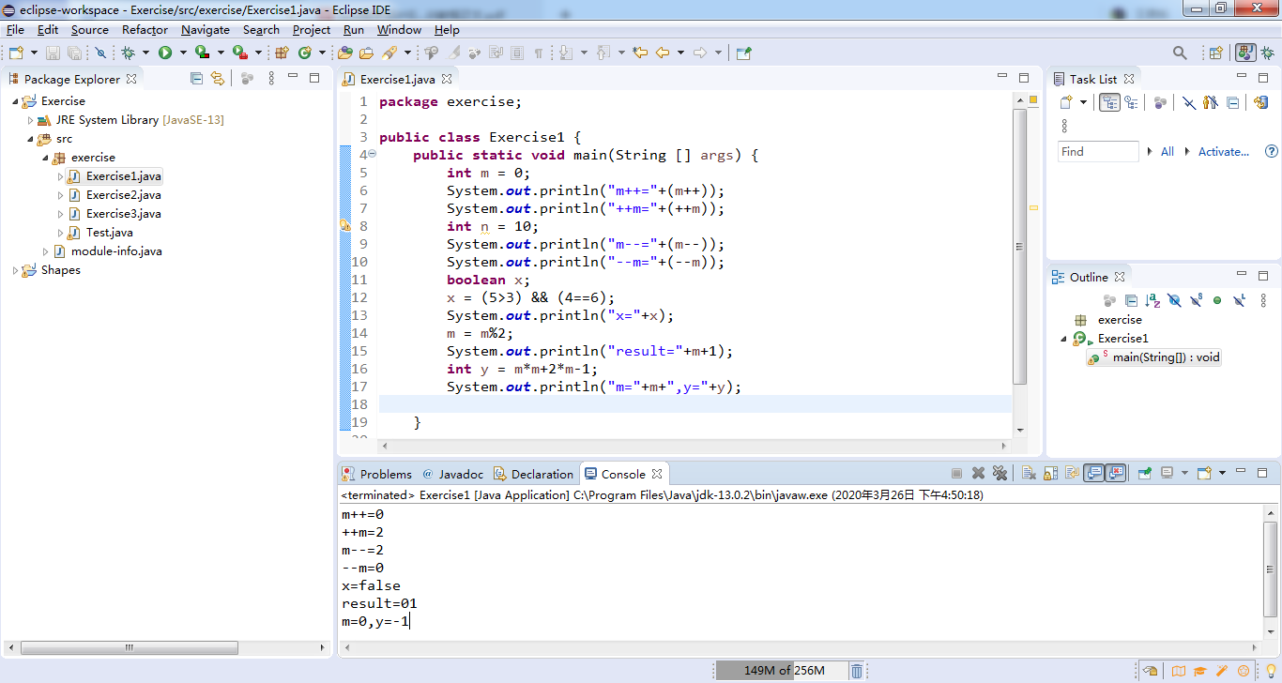

输出结果分析：

public class Exercise1 {
public static void main(String [] args) {
int m = 0;
System.out.println("m++="+(m++));
//先引用再+1，即（m++）=0，m=m+1=1

System.out.println("++m="+(++m));
//先+1再引用，即m=m+1=2,（++m）=2

int n = 10;
System.out.println("m--="+(m--));
//先引用再-1，即(m--)=2,m=m-1=1

System.out.println("--m="+(--m));
//先-1再引用，即m=m-1=0,(--m)=0

boolean x;
x = (5>3) && (4==6);
System.out.println("x="+x);
//(5>3)为true，（4==6）为false，所以x为false

m = m%2;
System.out.println("result="+m+1);
//m = 0%2=0,"+"连接0和1两个字符，输出result=01

int y = m*m+2*m-1;
System.out.println("m="+m+",y="+y);
//m=0，y=0*0+2*0-1=-1

}

}

- 将以下程序补充完整，并进行调试。
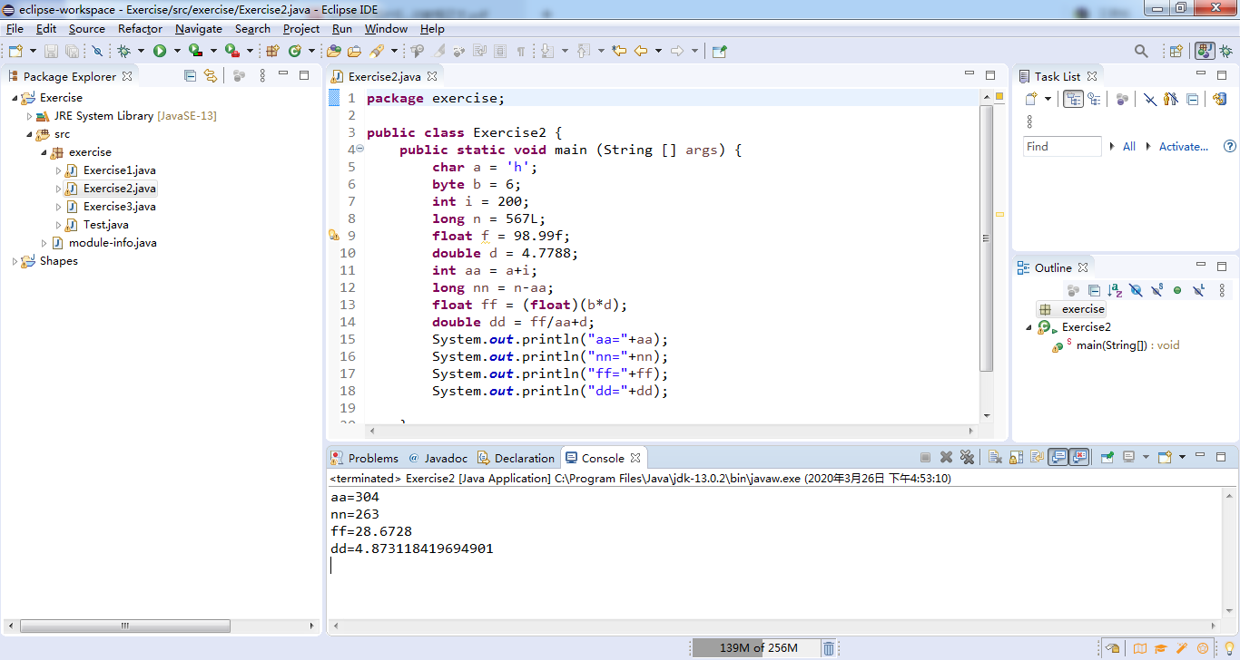

解析：

public class Exercise2 {
public static void main (String [] args) {
char a = 'h';
//从'h'判断为char字符型

byte b = 6;
int i = 200;
long n = 567L;
//由数字后的L判断为long整数型

float f = 98.99f;
//由数字后的f判断为 float浮点型

double d = 4.7788;
int aa = a+i;
//char字符型a被隐式转换为int整数型a，根据ASCII码表，int a = 104;
//所以int aa = 104+200=304

long nn = n-aa;
//int整数型a被隐式转换为long整数型a，即long a = 304L
//所以long nn = 567L-304L=263L

float ff = (float)(b*d);
//强制转换，由前面为float判断为flaot浮点型
//(b*d)为double双精度浮点数，被强制转换为float单精度浮点数
//所以float ff = 28.6728

double dd = ff/aa+d;
//计算为dd=4.873118419694901

System.out.println("aa="+aa);
System.out.println("nn="+nn);
System.out.println("ff="+ff);
System.out.println("dd="+dd);

}

}
- 请问下面程序有何错误? 如何改正?

解析：

public class Exercise3 {
public static void main(String [] args) {
short a = 10;
a = (a+2;
//a为short类型，int转换成short类型时要强制转换
//改为a = (short)(a+2);

byte b = 1;
b = b+1;
//b为byte类型，int转换成byte类型时要强制转换
//改为b = (byte) (b+1);

short a = 10;
byte b = 5;
//a和b已定义过
//改为a = 10;
//b = 5;

a = a+b;
//a为short类型，int转换成short类型时要强制转换
//改为a = (short)(a+b);

char c = 'a';
c = c+1;
//c为char类型，int转换成char类型时要强制转换
//改为c = (char)(c+1);

}

}

运行截图：

订正前：
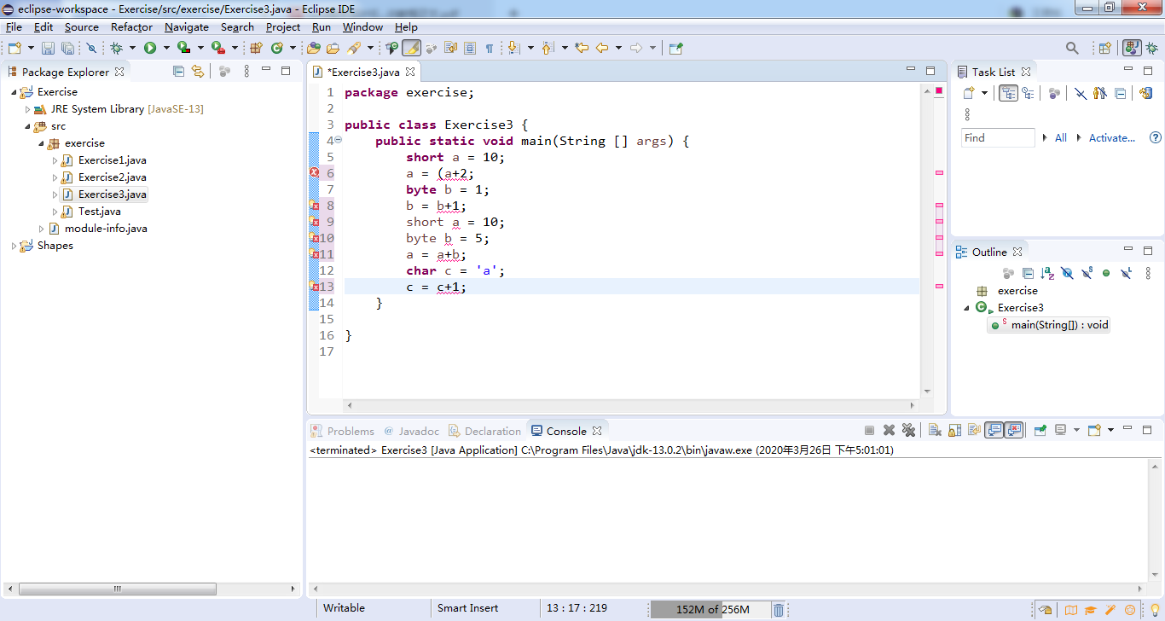

订正后：

